[蚌医携手哈佛医学院研究遇疑，学术声誉受考](https://mp.weixin.qq.com/s?__biz=MzkzNTc5NDgwMw==&mid=2247493575&idx=1&sn=56f3233d094f17df285f782f3826cfea&chksm=c306cfcbf0ac9e50181e52a99f836e5ab8c8300285794f5006b88c28f670c2980ea643c605ba&scene=126&sessionid=1742834378)

急先锋[先锋科研](javascript:void(0);)2025-03-24 16:30:00浙江

**点击上方蓝字关注先锋科研**



文 | 急先锋

**论文信息**

近日，发表于《British Journal of Cancer》期刊的研究‘Antitumour activity of the recombination polypeptide GST-NT21MP is mediated by inhibition of CXCR4 pathway in breast cancer’因实验图像问题引发质疑。该研究由Q Yang、F Zhang、Y Ding、J Huang、S Chen、Q Wu、Z Wang（通讯作者）和C Chen（Changjie Chen，通讯作者）共同完成，通讯作者C Chen单位为蚌埠医科大学生物化学与分子生物学教研室，通讯作者Z Wang单位为美国哈佛医学院贝斯以色列女执事医疗中心病理学系。

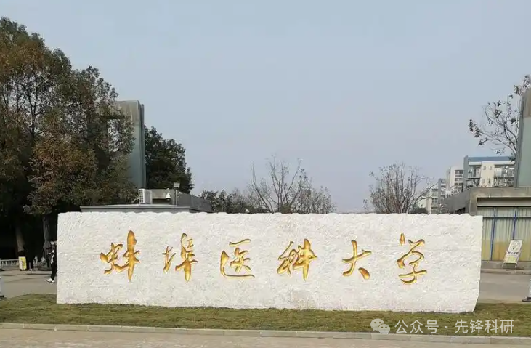

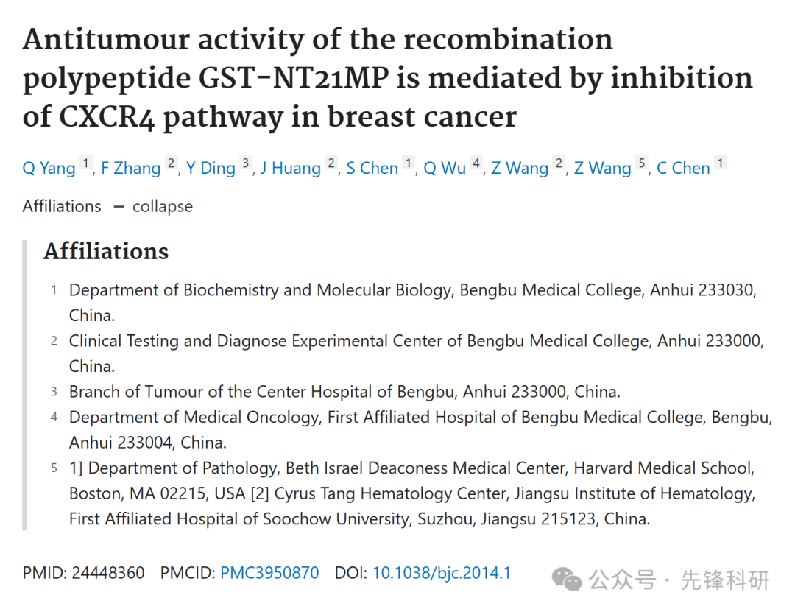

**质疑信息**

2025年2月评论人Sholto David指出：

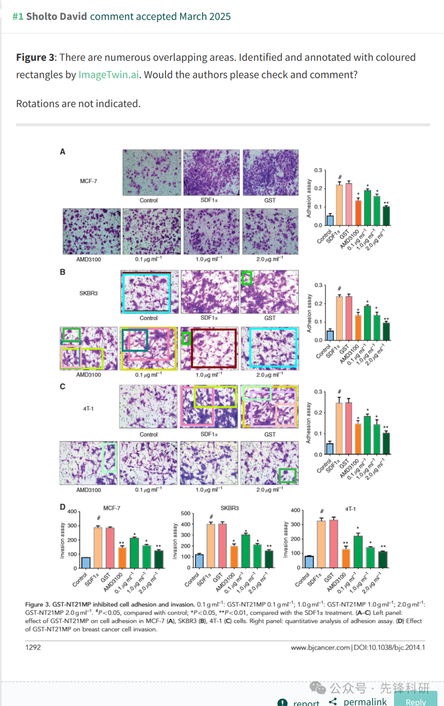

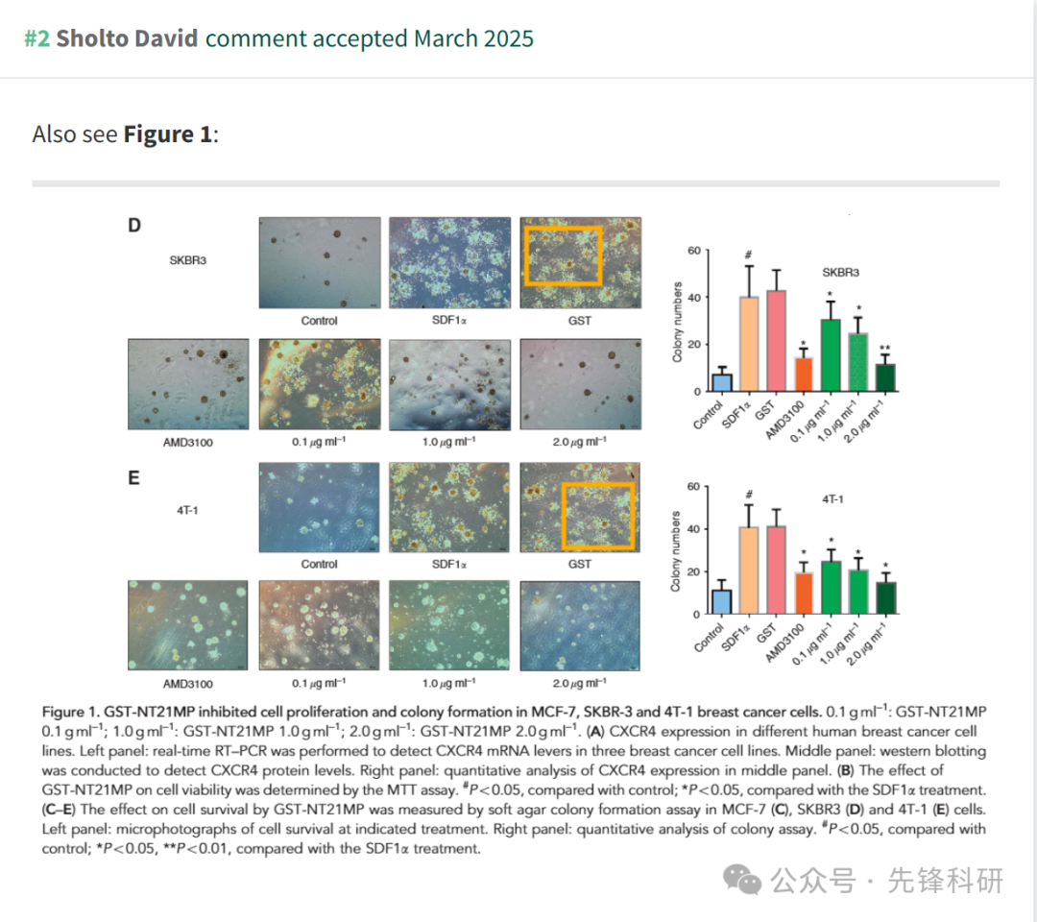

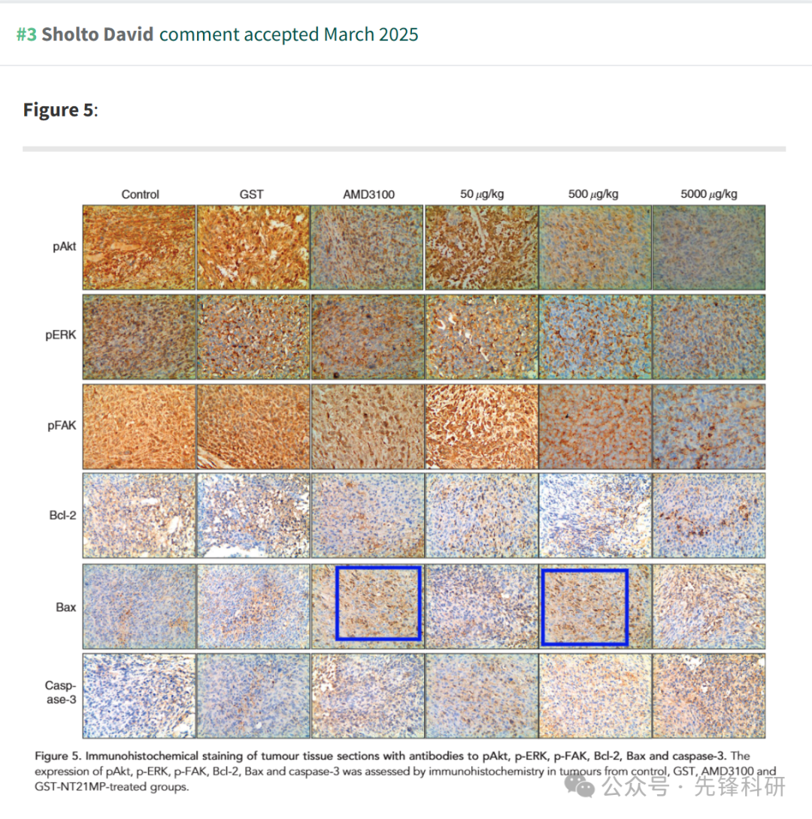

**参考链接：**

https://pubpeer.com/publications/BC8540D5012BA10C29472827354B03

**END**



**免责申明**

本文中的所有信息均源自学术网站及已公开资料。我们虽努力确保信息的准确性与完整性，但无法对此做出绝对保证。若发现任何纰漏或不实之处，请及时联系公众号后台，以便进行更正或删除。